1. Đề thi Toán lớp 1 học kỳ 2 sách Kết nối
I. TRẮC NGHIỆM KHÁCH QUAN: (5 điểm)
Câu 1 (M1): Số “ba mươi tư” viết là:
A. 304 B. 34 C. 43 D. 403
Câu 2 (M1): Sắp xếp các số sau theo thứ tự từ bé đến lớn: 67, 24, 26, 17
A.17, 24, 26, 67 B. 24, 17, 26, 67 C. 17, 26, 24, 67 D. 67, 24, 26, 17
Câu 3 (M1): Số 68 đọc là:
A. Sáu tám B. Sáu mươi tám C. Sáu không tám D. Sáu tám đơn vị
Câu 4 (M1):
Câu 5 (M1): Số cần điền vào chỗ chấm 46 < … <68?
A. 65 B. 67 C. 63 D. 69
Câu 6 (M2): Kết quả của phép 35 + 61 =?
A. 46 B. 96 C. 43 D. 69
Câu 7(M2): Kết quả phép tính: 96 cm - 53 cm = .....
A. 43 cm B. 34 C. 34 cm D. 61 cm
Câu 8 (M1):
Câu 9 (M2): Lớp 1A có 25 bạn , lớp 1B có 32 bạn. Hỏi cả 2 lớp có tất cả bao nhiêu bạn?
A. 57 bạn B. 75 bạn C. 84 bạn D. 48 bạn
Câu 10 (M2):
II. TỰ LUẬN: (5 điểm)
Câu 11 (M1): Đặt tính rồi tính:
22 + 47 68 - 40 77 - 4 20 + 73
Câu 12 (M2): Vườn nhà Na có 68 cây cam và bưởi. Trong đó có 24 cây cam. Hỏi vười nhà Na có bao nhiêu cây bưởi?
Phép tính:
......................................................
Trả lời:
Vườn nhà Na có …… cây bưởi.
Câu 13 (M3): Hình sau có bao nhiêu hình?
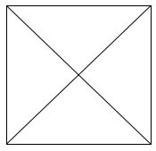
Trả lời: Có ………hình tam giác
Có ……. Hình vuông.
Đáp án đề thi học kì 2 môn Toán lớp 1
I. TRẮC NGHIỆM KHÁCH QUAN: (5 điểm)
Câu | 1 | 2 | 3 | 4 | 5 | 6 | 7 | 8 | 9 | 10
Đáp án | A | B | B |  | A | A | C |  | A
Điểm | 0,5 | 0,5 | 0,5 | 0,5 | 0,5 | 0,5 | 0,5 | 0,5 | 0,5 | 0,5
II. TỰ LUẬN: (5 điểm)
Câu 11 (M1): Đặt tính rồi tính:
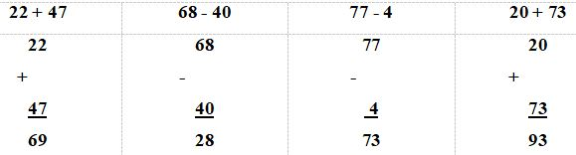
Câu 12 (M2): Vườn nhà Na có 68 cây cam và bưởi. Trong đó có 24 cây cam. Hỏi vườn nhà Na có bao nhiêu cây bưởi?
Phép tính:
68 – 24 = 44
Trả lời:
Vườn nhà Na có …44… cây bưởi.
Câu 13 (M3): Hình sau có bao nhiêu hình?
Trả lời: Có …8……hình tam giác
Có …1…. Hình vuông.

TRƯỜNG ..........................................  Họ và tên : .........................................  Lớp 1…………. |  |  | ĐỀ KIỂM TRA CUỐI KỲ II  MÔN TIẾNG VIỆT  Thời gian: 40 phút
 | ĐIỂM | NHẬN XÉT CỦA THẦY (CÔ) GIÁO:
I. KIỂM TRA ĐỌC (10 điểm):
1. Đọc thành tiếng (6 điểm):
- HS đọc một đoạn văn/ bài ngắn (có dung lượng từ 8 đến 10 câu) không có trong sách giáo khoa (do giáo viên lựa chọn và chuẩn bị trước)
- HS trả lời 1 câu hỏi về nội dung đoạn đọc do giáo viên nêu ra.
2. Đọc hiểu (4 điểm):
Đọc thầm và trả lời câu hỏi
GẤU CON CHIA QUÀ
Gấu mẹ bảo gấu con: Con ra vườn hái táo. Nhớ đếm đủ người trong nhà, mỗi người mỗi quả. Gấu con đếm kĩ rồi mới đi hái quả. Gấu con bưng táo mời bố mẹ, mời cả hai em. Ơ, thế của mình đâu nhỉ? Nhìn gấu con lúng túng, gấu mẹ tủm tỉm: Con đếm ra sao mà lại thiếu?
Gấu con đếm lại: Bố mẹ là hai, hai em nữa là bốn, đủ cả mà.
Gấu bố bảo: Con đếm giỏi thật, quên cả chính mình.
Gấu con gãi đầu: À….ra thế.
Gấu bố nói: Nhớ mọi người mà chỉ quên mình thì con sẽ chẳng mất phần đâu. Gấu bố dồn hết quả lại, cắt ra nhiều miếng, cả nhà cùng ăn vui vẻ.
Khoanh tròn vào câu trả lời đúng:
Câu 1: (0,5 điểm) Nhà Gấu có bao nhiêu người?
A. 3 người
B. 4 người
C. 5 người
Câu 2: (0,5 điểm) Gấu con đếm như thế nào?
A. Bố mẹ là hai, hai em nữa là bốn.
B. Bố mẹ là hai, hai em nữa là bốn và mình là năm
C. Bố là một, mẹ là hai và em là ba.
Câu 3: (1,5 điểm) Vì sao gấu bố lại cắt táo thành nhiều miếng?
Câu 4: (1,5 điểm) Em hãy thay tên câu chuyện Gấu con chia quà thành một tên khác
II. KIỂM TRA VIẾT (10 điểm):
1. Chính tả: (6 điểm)
Mẹ là người phụ nữ hiền dịu. Em rất yêu mẹ, trong trái tim em mẹ là tất cả, không ai có thể thay thế. Em tự hứa với lòng phải học thật giỏi, thật chăm ngoan để mẹ vui lòng.
2. Kiến thức Tiếng Việt (4đ):
Câu 1. (0,5đ): Nối đúng tên quả vào mỗi hình?
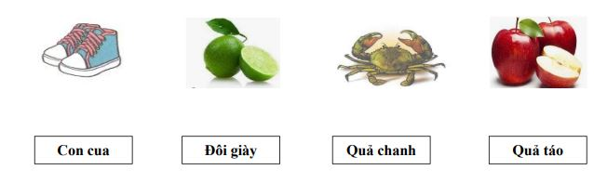
Câu 2. (1đ) Nối ô chữ cho phù hợp:
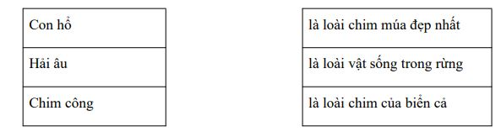
Câu 3. (1đ) Quan sát tranh và điền từ thích hợp với mỗi tranh:
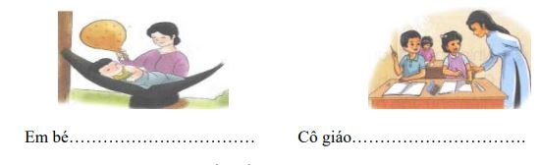
Câu 4. (1,5đ) Quan sát tranh rồi viết 2 câu phù hợp với nội dung bức tranh:
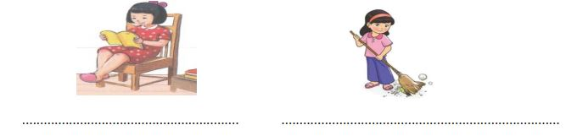

TRƯỜNG ..........................................  Họ và tên : .........................................  Lớp 1…………. |  |  | ĐỀ KIỂM TRA CUỐI KỲ II  MÔN TOÁN  Thời gian: 40 phút
 | ĐIỂM | NHẬN XÉT CỦA THẦY (CÔ) GIÁO:
I. PHẦN TRẮC NGHIỆM
Hãy khoanh vào chữ cái đặt trước câu trả lời đúng:
Câu 1: Con ngựa và con hươu cao cổ dưới đây, con nào cao hơn? (1 điểm)
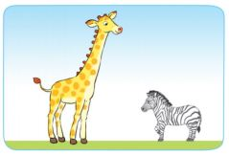
A. Con ngựa | B. con hươu cao cổ | C. cả hai con bằng nhau
Câu 2: Chiếc bút máy dưới đây dài mấy xăng-ti-mét? (1 điểm)
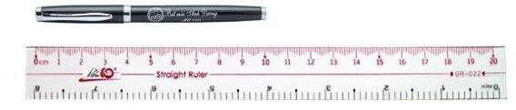
A. 5cm | B. 8cm | C. 10cm
Câu 3: Chiếc đồng hồ nào dưới đây chỉ 8 giờ? (1 điểm)
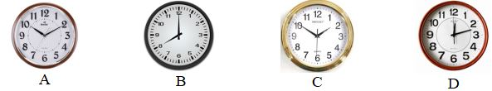
A. Đồng hồ A | B. Đồng hồ B | C. Đồng hồ C | D. Đồng hồ D
Câu 4: Bông hoa nào có kết quả bằng kết quả phép tính trên chú ong. (1 điểm)
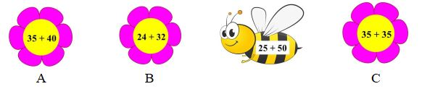
A. Bông hoa A | B. Bông hoa B | C. Bông hoa C
Câu 5: Điền kết quả đúng của bài toán dưới đây. (1 điểm)
Hôm nay là thứ Hai ngày 02 tháng 05. Mẹ bảo chủ nhật này mẹ cho Nam đi chơi công viên. Vậy chủ nhật là ngày bao nhiêu?
A. Ngày 06 | B. Ngày 08 | C. Ngày 10 | D. Ngày 12
Câu 6: Điền kết quả vào phép tính sau: (1 điểm)
62 + 11 – 20 = ……….
A. 58 | B. 53 | C. 62 | D. 64
II. PHẦN TỰ LUẬN
Câu 7: Em hãy điền số vào hình (1 điểm);
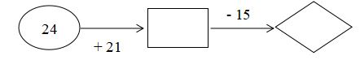
Câu 8: Tính (1 điểm)
a) 56 + 33 - 25 = ………
b) 86 - 24 + 14 = ………
Câu 9: Đặt tính rồi tính (1 điểm):
76 + 21 | 98 – 45
Câu 10: Lớp em chăm sóc 83 cây hoa hồng trong vườn trường. Sáng nay có 50 cây hoa hồng đã nở hoa. Hỏi còn bao nhiêu cây hoa hồng chưa nở hoa? (1 điểm)
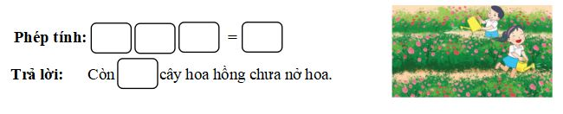
Đề thi Toán học kì 2 lớp 1
Họ và tên:………………….Số báo danh:………  Lớp: 1………. Trường Tiểu học.........  Giám thị 1:…………..Giám thị 2:……………… |  | KIỂM TRA ĐỊNH KÌ CUỐI HKI  NĂM HỌC ........  Ngày kiểm tra:……./……./ .....  Môn: Toán  Thời gian: 35 phút
Điểm | Nhận xét |  | Giám khảo 1:
Điểm |  |  | Giám khảo 2:
I. PHẦN TRẮC NGHIỆM (8 điểm)
Khoanh tròn vào chữ cái trước đáp án đúng từng bài tập dưới đây:
Câu 1. a. (M1) (0.5đ) Số 15 đọc là:
A. Mười lăm | B. Mười năm | C. Năm mươi | D. Mươi năm
b. (M1) (0.5đ) Số “sáu mươi tư”được viết là:
A. 60 | B. 63 | C. 64 | D. 65
Câu 2. a. (M1) (0.5đ) Đồng hồ chỉ mấy giờ?

A. 12 giờ | C. 2 giờ
B. 1 giờ | D. 3 giờ
b. (M1) (0.5đ) Hình bên có....... hình vuông?
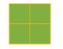
A. 3 | C. 5
B. 4 | D. 6
Câu 3. Cho dãy số: 23, 56, 65, 32
a. (M1) (0.5đ) Số nào lớn nhất?
A. 23 | B. 56 | C. 65 | D. 32
b. (M1) (0.5đ) Số nào bé nhất?
A. 23 | B. 56 | C. 65 | D. 32
Câu 4. a. (M1) (0.5đ) Kết quả của phép tính 65 – 3 là:
A. 68 | B. 35 | C. 62 | D. 95
b. (M1) (0.5đ) Kết quả của phép tính 46 + 12 là:
A. 67 | B. 57 | C. 34 | D. 25
Câu 5. Số cần điền vào chỗ chấm là:
a. (M1) (0.5đ) Trong các số 14, 25, 39, 67 số nào là số chẵn?
A. 14 | B. 25 | C. 39 | D. 67
b. (M1) (0.5đ) Cho dãy số 5, 10, 15, 20, ......, 30, 35, 40. Số cần điền vào chỗ chấm là:
A. 22 | B. 23 | C. 24 | D. 25
Câu 6. a. (M2) (0.5đ) Dãy số nào sau đây xếp theo thứ tự từ bé đến lớn?
A. 23, 12, 15, 45 | B. 12, 15, 23, 45 | C. 45, 12, 23, 15 | D. 15, 12, 23, 45
b. (M2) Số bé nhất có hai chữ số giống nhau là:
A. 10 | B. 11 | C. 22 | D. 33
Câu 7. (M2) (1đ) Lan hái 15 bông hoa. Mai hái 10 bông hoa. Hỏi cả hai bạn hái được bao nhiêu bông hoa ?
A. 20 | B. 25 | C. 30 | C. 35
Câu 8. (M2) (1đ) Hôm nay là thứ hai ngày 10 tháng 5. Vậy ngày 13 tháng 5 là thứ mấy?
A. Thứ ba | B. Thứ tư | C. Thứ năm | C. Thứ sáu
II. PHẦN TỰ LUẬN (2 điểm)
Câu 9. (M2) (1đ)
23 – 11 | 55 + 20 | 33 + 6 | 73 – 3
………. | ………. | ………. | ……….
………. | ………. | ………. | ……….
………. | ………. | ………. | ……….
Câu 10. (M3) (1đ) Đàn gà có 86 con, trong đó có 5 chục con đã vào chuồng. Hỏi còn lại bao nhiêu con gà chưa vào chuồng?

BÀI KIỂM NĂM HỌC ..........
Môn Toán - Lớp 1 - Thời gian làm bài: 60 phút
Họ và tên học sinh: …………………………………… Lớp: ………….
Câu 1 (1điểm) Khoanh vào đáp án đúng nhất
a. Số lớn nhất có hai chữ số khác nhau là:
A. 89
B. 98
C. 99
D. 90
b. Số gồm 4 chục 3 đơn vị là:
A. 34
B. 33
C. 43
D. 40
c. Dãy số nào theo thứ tự từ lớn đến bé
A. 12, 54, 23, 89
B. 54, 89, 23, 12
C. 89, 54, 12, 23
D. 89, 54, 23, 12
d. Số liền sau số 79 là
A. 78
B. 80
C. 79
D. 81
Câu 2: (1 điểm)
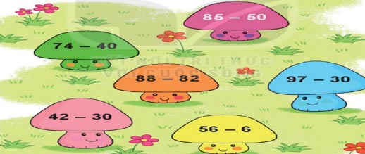
+ Phép tính ……………...........có kết quả cao nhất
+ Phép tính …………………….có kết quả ít nhất
+ Phép tính nào có kết quả bằng 50: ………………………
Câu 3: (1điểm) Nối số với ô trống thích hợp:
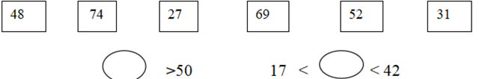
Câu 4: (1 điểm) Viết số thích hợp vào chỗ chấm
23 gồm …..…..chục và …..…..đơn vị
67 gồm …..…..chục và …..….đơn vị
….….gồm 8 chục và 1 đơn vị
……….gồm 9 chục và 0 đơn vị
58: …………………….……………..
71: ………………….……………….
Câu 5:
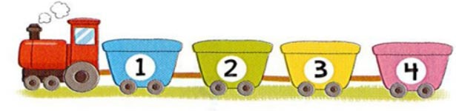
+ Toa …….ở trước toa thứ 2
+ Toa thứ 4 đứng sau toa thứ ………
+ Toa ……..ở giữ toa thứ 1 và thứ 3
+ Toa …….ở sau toa thứ 3
Câu 6: (1 điểm) Đúng ghi Đ, sai ghi S vào ô trống
12cm+ 2cm = 14 ☐
12cm+ 2cm = 14 cm ☐
42 cm – 2cm = 40cm ☐
42 – 2 cm = 40 ☐
Câu 7: (1 điểm): Nối hai phép tính có cùng kết quả.
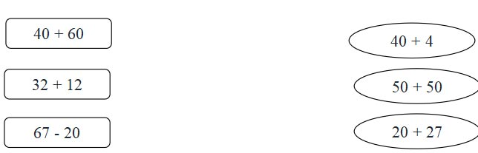
Câu 8: (1 điểm): Đồng hồ chỉ mấy giờ?
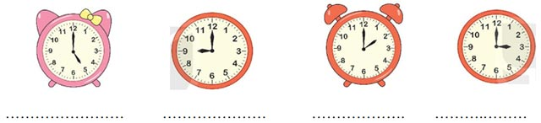
Câu 9: (1 điểm): Trên cành cây có 36 con chim, bỗng dưng có 16 con bay đi mất. Hỏi trên cành cây còn lại bao nhiêu con?
.........................................................................................................................................
Câu 10: (1 điểm) Nga có 22 cái chì, Lan có 1 chục cái bút mực, Hoa có 15 cái bút sáp. Hỏi cả ba bạn có bao nhiêu cái bút?
A. 37
B.40
C.38
D.47

MÔN TOÁN - LỚP 1
Thời gian làm bài: 50 phút
Họ và tên:....................................................................................................................
Lớp ..........................................................................Trường Tiểu học..........................................
Câu 1 (1 điểm): Đếm – đọc số - viết số thích hợp
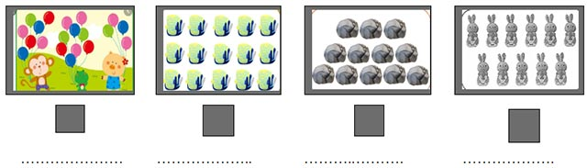
Câu 2: (1 điểm) Khoanh tròn vào câu trả lời đúng
a. Hôm nay thứ 6 ngày 18 thì thứ 7 sẽ là ngày nào?
A. ngày 17
B. ngày 18
C. ngày 19
D. ngày 20
b. Số lớn nhất có 2 chữ số giống nhau là?
A.66
B.76
C.88
D.89
c. Kết quả của phép tính 78 – 23 = ……
A.55
B. 56
C.65
D.54
d. Điền dấu 34 – 4 …….30
A. >
B. <
C. +
D. =
Câu 3: (1 điểm) Em hãy viết lại các số từ 1 đến 20
+ theo thứ tự từ bé đến lớn
…………………………………………………………………………………..
+ theo thứ tự từ lớn đến bé
……………………………………………………………………………………..
Câu 4: (1 điểm): Đúng ghi Đ, sai ghi S
41 cm + 25 cm = 56 cm ☐
23 cm + 12 cm = 53 cm ☐
67 cm – 60 cm = 17 cm ☐
34 cm – 11 cm = 23 cm ☐
Câu 5: (1điểm) Nối phép tính ở các bông hoa có kết quả lớn hơn 37
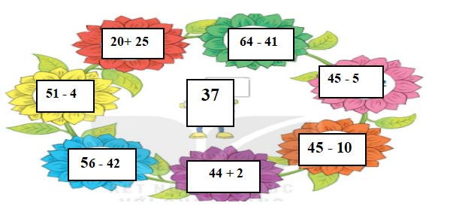
Câu 6: (1 điểm) Đặt tính rồi tính
23 + 34  98 - 23 | 45 + 3  56 - 4
Câu 7: (1 điểm) Điền > < =
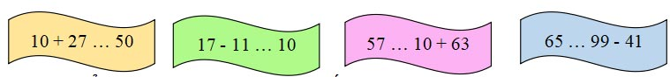
Câu 8: (1 điểm) Quan sát hình và cho biết:
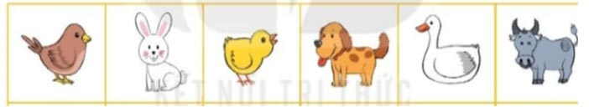
- Con chó đứng sau con nào? ………….………..
- Con chim đứng trước con nào ? ……………………..
- Con nào đứng ở giữa con chó và con trâu? ……..……………
- Con nào đứng ở giữa con gà và con trâu ? …………………….
Câu 9: (1 điểm) Một nông trại trông được 26 củ su hào và 23 củ cà rốt.Hỏi nông trại đó trồng được tất cả bao nhiêu cây su hào và cà rốt ?
A. 45
B. 94
C. 3
D.49
Bài 10 (1 điểm): Mỗi hình vẽ dưới đây có bao nhiêu đoạn thẳng ?
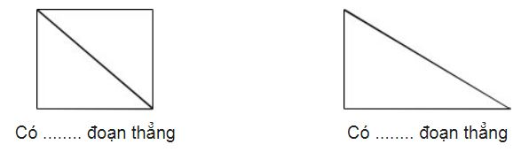
Có ........ đoạn thẳng
Có ........ đoạn thẳng

I. Phần trắc nghiệm
Khoanh tròn vào đáp án đặt trước câu trả lời đúng:
Bài 1:(1 điểm) Số gồm 6 chục và 6 đơn vị được viết là:
A. 10
B. 6
C. 66
D. 60
Bài 2: (1 điểm) Trong các số 73, 63, 54, 80 số tròn chục là:
A. 73
B. 63
C. 54
D. 80
Bài 3: (1 điểm) Dấu thích hợp để điền vào chỗ chấm 52 …. 95 là:
A. <
B. >
C. =
D. Không dấu
Bài 4:(1 điểm) Kết quả của phép tính 15 + 4 là:
A. 20
B. 19
C. 18
D. 17
Bài 5: (1 điểm)
Mẹ cho Toàn về quê thăm bà 1 tuần và 3 ngày. Hỏi Toàn về quê chơi tất cả là bao nhiêu ngày?
A. 7
B. 8
C. 9
D. 10
II. Phần tự luận:
Bài 6: (1 điểm): Đặt tính rồi tính.
14 + 2 26 + 3 38 - 12 50 - 20
Bài 7: (1 điểm):
Điền dấu <, >, = thích hợp vào chỗ chấm:
36 … 12 49 …. 5
10 + 20 …. 30 23 + 4 …. 28
Bài 8: (1 điểm): Điền số thích hợp vào ô trống:
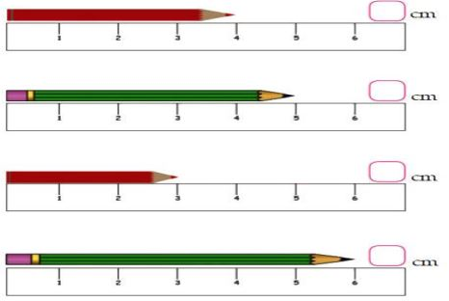
Bài 9: (1 điểm): Câu 2: Viết tên các hình vào chỗ chấm
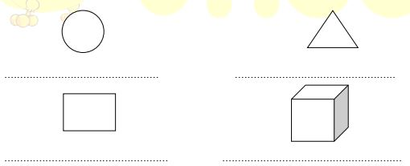
Bài 10 (1 điểm): Viết phép tính thích hợp vào ô trống.
Lớp 1A có 21 bạn nữ và 15 bạn nam. Hỏi lớp 1A có tất cả bao nhiêu học sinh?
Phép tính:
Trả lời: Số học sinh lớp 1A có tất cả là: ……(học sinh)

